***Профилактика обморожениЯ***

**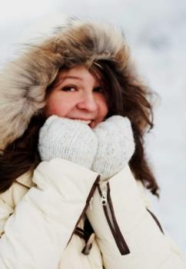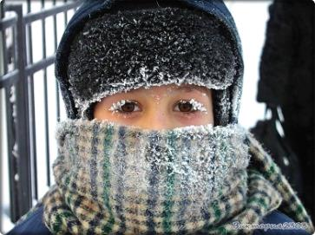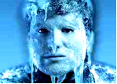**Собираясь на длительную прогулку на морозе, оденьте несколько слоев одежды — воздух между ними удержит тепло. Не рекомендуется носить металлические украшения, так как металл остывает значительно быстрее тела человека. Сопротивляемость холоду снижается с возрастом а также у заядлых курильщиков. Перед выходом нужно плотно поесть, возможно, организму потребуется много энергии для борьбы с холодом. Неплохо взять с собой термос с горячим чаем. «Согревание» с помощью алкоголя, может привести к тяжелым последствиям, так как дает лишь иллюзию тепла и нарушает адекватное восприятие. Если чувствуете, что ноги-руки начинают замерзать, немедленно начинайте двигаться, позже делать это будет уже больно. Почувствовав замерзание конечностей, согрейтесь в любом теплом помещении. В транспорте постарайтесь сесть, так как часто процесс согревания сопровождается сильными болезненными ощущениями и головокружением вплоть до обморока. НЕЛЬЗЯ *подвергать обмороженное******место повторному замерзанию – травма будет намного серьезней!***

***Телефоны обращения за помощью***

***Единая служба спасения***

***112***

**Центр управления в кризисных ситуациях**

**тел. (831) 437-47-01**

**Нижегородский территориальный центр медицины катастроф**

**тел. (831) 250−94−01**





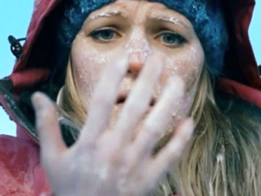

**г. Нижний Новгород**

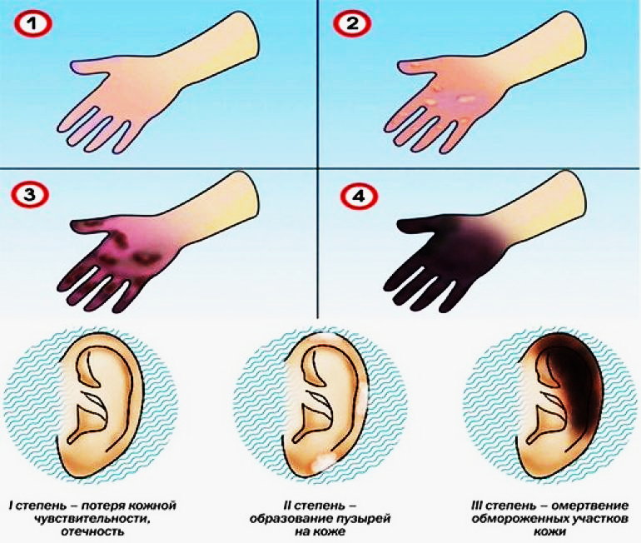 ***Что такое обморожение?***

**Обморожение представляет собой повреждение какой-либо части тела (вплоть**

|  |
| --- |
| **II СТЕПЕНЬ**  **В начальном периоде – побледнение, сильное охлаждение кожи, утрата чувствительности.**  **Образование пузырей, наполненных прозрачным содержимым (видны только после отогревания, возможно проявление через 6-12 часов), сильная боль.** |

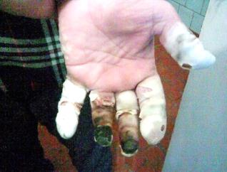*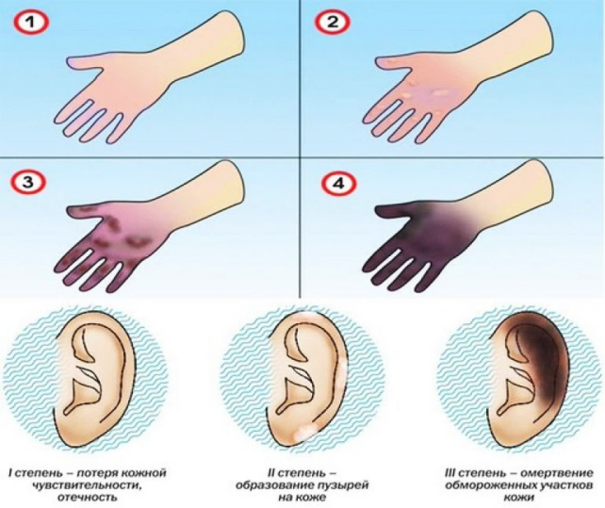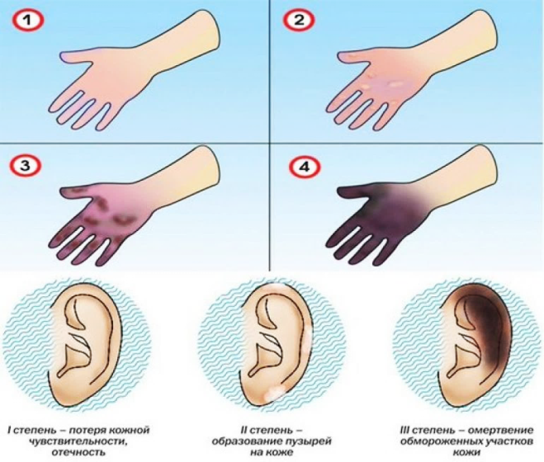***до омертвения) под воздействием низких температур. Чаще всего обморожения возникают в холодное зимнее время при температуре окружающей среды ниже –10oС - –20o С. при длительном пребывании вне помещения, особенно при высокой влажности и сильном ветре. Обморожение можно получить осенью или весной при температуре воздуха и выше нуля.**

*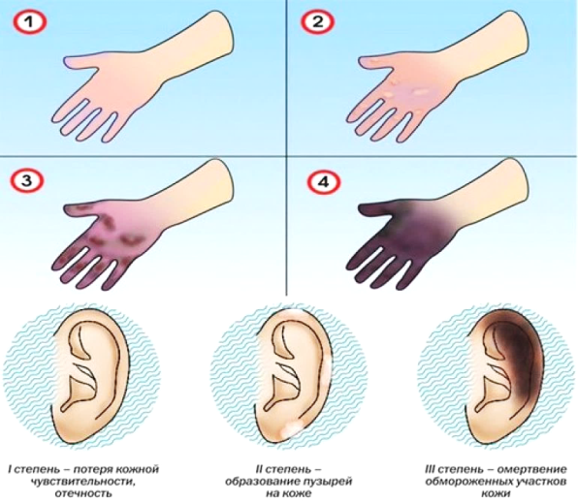***К обморожению на морозе приводяттеснаяи влажная одежда и обувь, физическое переутомление, голод, вынужденное длительное неподвижное и неудобное положение, предшествующая холодовая травма, ослабление организма в результате перенесённых заболеваний, потливость ног, хронические заболевания сосудов нижних конечностей и сердечно-сосудистой системы, тяжёлые механические повреждения с кровопотерей, курение и пр.**

|  |
| --- |
| **III СТЕПЕНЬ**  **Содержимое пузырей становится кровяным, дно их сине-багровое, нечувствительное к раздражениям. Происходит потемнение, омертвение кожи и подкожных тканей с развитием в исходе обморожения грануляций и рубцов.** |

***Статистика свидетельствует, что почти все тяжёлые обморожения, приведшие к ампутации конечностей, произошли в состоянии сильного алкогольного опьянения.***

*ПРИЗНАКИ, СИМПТОМЫ И СТЕПЕНИ ОБМОРОЖЕНИЯ*

**I СТЕПЕНЬ**

*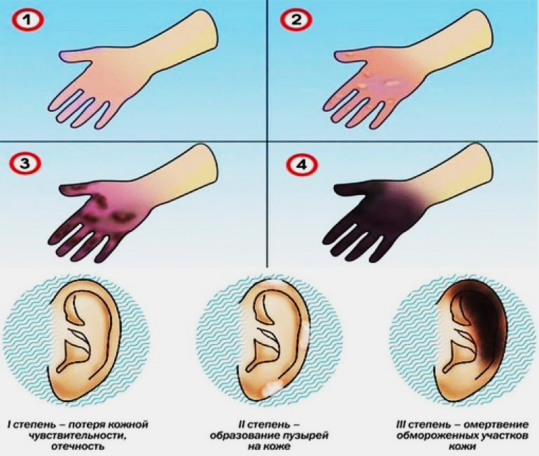***Теряется чувствительность, кожа бледнеет, после согревания краснеет и припухает, в некоторых случаях имеет багрово-красный оттенок, развивается отек, появляются покалывание и пощипывание, боль.**

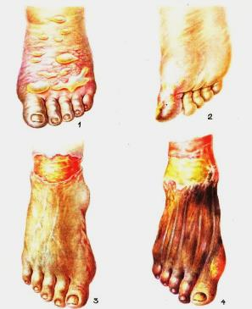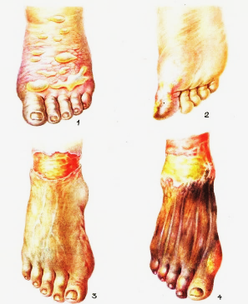**I**V **СТЕПЕНЬ**

**Развивается омертвение всех слоев мягких тканей, нередко поражаются кости и суставы. Эта степень обморожения часто сочетается с обморожением III и даже II степени.**

*Первая помощь при*

*обморожении*

**Пострадавшего необходимо доставить в теплое место, при этом очень важно не допустить резкого согревания пораженного участка тела: пусть обмороженная часть согреется за счет восстановления нормального кровоснабжения. Промерзшую или промокшую одежду нужно снять, На обмороженные участки наложить термоизолирующую повязку из ваты, марли, клеенки или нескольких слоев полиэтиленовой пленки, части одежды. Обмороженные конечности нужно фиксировать. Пострадавшему надо дать обильное теплое и сладкое питье, обезболивающее средство и обратится за медицинской помощью.**

НЕ РЕКОМЕНДУЕТСЯ!

* ***игнорировать случившееся***
* ***резко согревать и растирать***

***обмороженные участки***

***(это может привести к***

***омертвению кожи)***

* ***пить спиртные напитки***